Отчет о проведенных мероприятиях в МАДОУ г. Иркутска
д/с № 148 «Ручеёк»
(в рамках тематической недели по безопасности дорожного движения
в период с 20 апреля по 24 апреля 2015 года).

Дошкольный возраст – это важнейший период, когда формируется человеческая личность.
Определить, правильно или неправильно ведет себя человек в тех или иных обстоятельствах, очень сложно. Тем не менее, необходимо выделить такие правила поведения, которые дети должны выполнять неукоснительно, так как от этого зависит их здоровье и безопасность. Эти правила следует разъяснить детям подробно, а затем следить за их выполнением. Однако безопасность и здоровый образ жизни – это не просто сумма усвоенных знаний, а стиль жизни, адекватное поведение в различных ситуациях. Кроме того, дети могут оказаться в неожиданной ситуации на улице, поэтому главной задачей является стимулирование развития у них самостоятельности и ответственности. Ведь все, чему учат детей, они должны уметь применить в реальной жизни, на практике.
В целях профилактики несчастных случаев с воспитанниками на улице, на дороге с 20 апреля по 24 апреля 2015 года в МАДОУ д/с № 148 «Ручеёк» проходила «Неделя по безопасности дорожного движения».
В соответствии с разработанным в ДОУ планом работы, были проведены следующие мероприятия:

№ п/п | Наименование мероприятия | Участники | Количество участников
МЕРОПРИЯТИЯ С ДЕТЬМИ
1. | НОД по ПДД с использованием мультимедийных презентаций и инспектором ГИБДД:  - «Спички-невелички» (младший возраст).  Цель: рассказать детям об истории огня, о его пользе и его вреде для человека.  - «Экскурсия в Природу» (средний дошкольный возраст).  Цель: познакомить детей с проблемой загрязнения окружающей среды, объяснить, что ухудшение экологических условий отражается на человеке и живой природе.  - «Внимание всем!» (старший дошкольный возраст).  Цель: формировать у детей понятие о причинах подачи сигнала (случай аварии, угрозы стихийного природного бедствия, радиационной опасности, химического взрыва и т.д.), познакомить с действиями при том или ином оповещательном сигнале, учить действовать быстро и правильно, воспитывать внимательность, организованность, дисциплинированность. | Воспитанники дошкольных групп | 263 воспитанника
2. | Викторина «Умники и умницы». | Педагоги и воспитанники дошкольных групп | 8 педагогов  50 воспитанников
3. | Сюжетно-ролевые и творческие игры:  - «Автобус», «Дорога» (младший возраст);  - «Семья», «Больница» «Мы пожарники» (средний возраст);  - «Полиция», «ДПС» и др. (старший возраст).  Игра — драматизация:  - «Волк и семеро козлят» (младший возраст);  - «Кот, лиса и петух» (средний возраст);  - «Добро — зло» (старший возраст). | Воспитанники дошкольных групп | 263 воспитанника
4. | Дидактические игры:  - «Свой – чужие», «Дорожные знаки» (младший  возраст);  - «Стихийное бедствие», «Помоги себе сам» (средний  возраст);  - «Правила безопасного движения»; «Запрещается—  разрешается» (старший возраст). | Воспитанники дошкольных групп | 263 воспитанника
5. | Выставка литературы по ПДД в Центре книги для детей. | Педагоги и воспитанники дошкольных групп | 14 педагогов  42 воспитанника
6. | Спортивное развлечение «Дружба с дорожными знаками» | Педагоги и воспитанники дошкольных групп | 15 педагогов  50 воспитанников
7. | Организация выставки (дети с родителями) по группам:  - «Зелёный огонёк» (рисунки);  - «Я и дорога» (рисунки). | Педагоги и воспитанники дошкольных групп, родители | 14 педагогов  267 воспитанников  65 родителей
8. | Ознакомление с правилами ПДД посредством  чтения и обсуждения литературных произведений:  - Младший дошкольный возраст:  - «Три поросёнка»;  - К. Чуковского «Путаница»;  - С.Михалков «Дядя Стёпа».  - Средний дошкольный возраст:  - Рассказа М.Ильина «Машины на нашей улице»;  - Разучивание стихотворения С.Михалкова «Моя улица».  - Старший дошкольный возраст:  - Рассказ Н.Носова «Автомобиль»;  - Н.Сорокин «Переход»;  - Р. Фархади «Светофор»;  - О. Бедарев «Если бы…»;  - С.Михалков «Скверная история» и др. | Воспитанники дошкольных групп | 265 воспитанников
9. | «Минутка безопасности»:  - разгадывание загадок об огне, о бытовых электроприборах;  - беседы: «Как вести себя во время пожара», «Как переходить улицу», «Что делать в чрезвычайных ситуациях» | Воспитанники дошкольных групп | 14 педагогов  263 воспитанника
10. | Игровые ситуации спортивного характера:  - «Переберись с кочки на кочку»,  - «Обезьянки»,  - «Кто дальше забросит шнур».  Спортивные эстафеты:  - «Тревога»,  - «Кто быстрее соберется?»,  - «Найди себе место»  Подвижные игры:  - «Красный, желтый, зелёный» (младший  возраст);  - «Цветные автомобили»; «Светофор» (средний  возраст);  - «Воробушки и автомобиль»; «Мой весёлый,  звонкий мяч» (старший возраст). | Воспитанники дошкольных групп | 14 педагогов  267 воспитанников
11. | Художественно-творческая деятельность:  - Младший дошкольный возраст:  - аппликация «Наша машина»,  - рисование «Быстро крутятся колеса»,  - лепка «Чучело трехглазое на одной ноге».  - Средний дошкольный возраст:  - аппликация (коллективная) «Машины на улицах города»;  - рисование «Тили-бом, тили-бом! Загорелся Кошкин дом!»  - лепка «  - Старший дошкольный возраст:  - рисование «Телефоны служб спасения»;  - аппликация «Школа дорожных наук»;  - лепка «Город дорожных знаков». | Воспитанники дошкольных групп | 22 педагога  263 воспитанника
Мероприятия для педагогов

12. | Методические рекомендации:  - «Ребенок в ЧС природного и техногенного  характера».  - «Азбука для воспитателей» (по воспитанию  безопасного поведения в быту).  - «Психологические советы, которые спасут  жизнь…» | Педагоги | 14 педагогов
13. | Семинар-практикум по формированию у дошкольников навыков безопасного поведения на улицах и дорогах | Педагоги | 22 педагога
Мероприятия для родителей
14. | Памятки:  - «Каким правилам личной безопасности необходимо  научить ребенка»;  - «Когда ребенок остается один дома»;  - «ПДД для родителей с детьми раннего возраста».  - «Азбука для родителей» (по воспитанию безопасного поведения в быту). | Родители и педагоги ДОУ | 22 педагога  82 родителя
15. | Консультации:  - «Один дома»;  - «Чистота – залог здоровья»;  - «Безопасность наших малышей». | Родители и педагоги ДОУ | 22 педагога  42 родителя
 | Итого общее количество по ДОУ: | 267 воспитанников,  22 педагога,  82 родителя

Дети совместно с родителями и педагогами по итогам тематической недели изготовили:
- книжки-малышки:
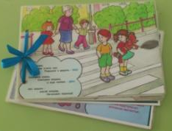
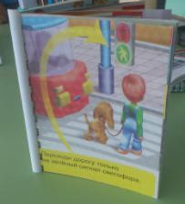
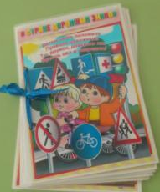

- макеты для игровой деятельности:

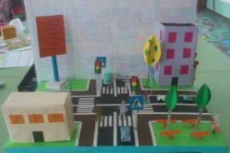
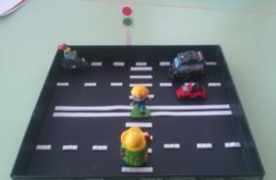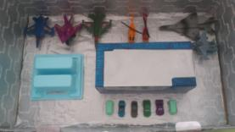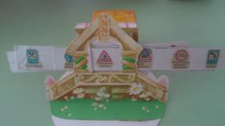

Воспитанники старших групп детского сада принимали активное участие в оформлении тематических выставок художественного творчества и информационного поля в группах, книжных уголков, памяток, листовок для малышей, участвовали в спортивных и интеллектуальных мероприятиях в соответствии с планом.
